# 1956 年诺贝尔物理学奖——晶体管的发明

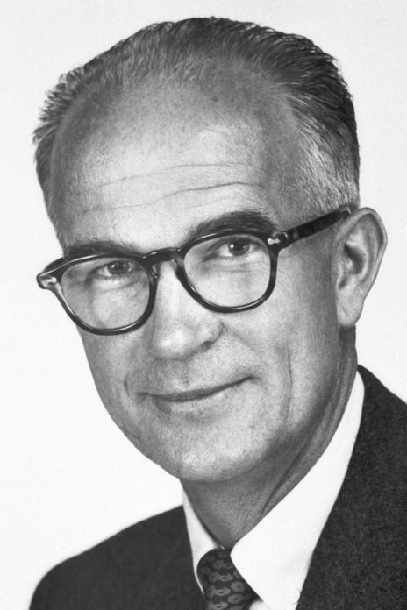

肖克利像

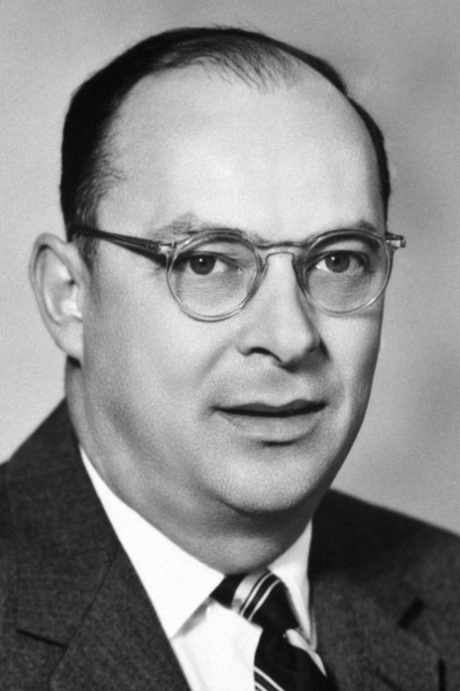

巴丁像

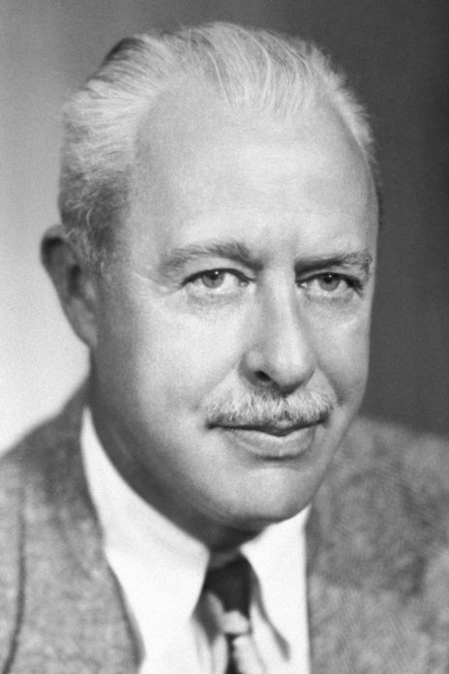

布拉坦像

1956 年诺贝尔物理学奖授予美国加利福尼亚州景山（Mountain View）贝克曼仪器公司半导体实验室的肖克利（William Shockley，1910—1989）、美国伊利诺伊州乌尔班那伊利诺伊大学的巴丁（John Bardeen，1908—1991）和美国纽约州缪勒海尔（Murray Hill）贝尔电话实验室的布拉坦（Walter Brattain，1902—1987），以表彰他们对半导体的研究和晶体管效应的发现。

## 晶体管的发明

晶体管的发明是 20 世纪中叶科学技术领域有划时代意义的一件大事。由于晶体管比电子管有体积小、耗电省、寿命长、易固化等优点，它的诞生使电子学发生了根本性的变革，它拨快了自动化和信息化的步伐，从而对人类社会的经济和文化产生了不可估量的影响。

应该指出，晶体管效应的发现是科学家长期探索的结晶，更是基础研究引向应用开发的必然成果。半导体的研究可以追溯到 19 世纪，例如，1833 年法拉第曾经观察过某些化合物（例如硫化银）电阻具有负温度系数。这是半导体效应的先声。1874 年，布劳恩（F.Braun）注意到金属和硫化物接触时有整流特性，而 1876 年亚当斯（W.G.Adams）等人发现光生电动势。1883 年，弗利兹（C.E.Fritts）制成第一个实用的硒整流器。无线电报出现后，矿石作为检波器被广泛应用，主要成分是硫化铜，后来用上了硅和锗。氧化铜整流器和硒光电池的商品化，要求科学家深入研究有关现象的实质和原理。

1926 年，索末菲用费米-狄拉克统计解释了金属中电子的行为。他的学生布洛赫（F.Bloch）研究晶体点阵对电子运动的影响，提出在周期性势场中电子占据的能级可能形成能带。1931 年A.H.威尔孙（A.H.Wilson）进一步对固体提出量子力学模型，用能带理论解释导体、绝缘体和半导体的行为特征，其中包括半导体电阻的负温度系数和光电导现象。后来，他又提出杂质能级概念，对掺杂半导体的导电机理作出了说明。能带理论的提出是固体物理学的一大飞跃，但它还不能解释半导体的整流特性和光生电动势等表面现象。1939 年莫特（N.F.Mott）和肖特基（W.Schottky）各自独立地提出可以解释阻挡层整流的扩散理论。后来，赛兹（F.Seitz）和巴丁继续用能带理论研究电子和点阵的相互作用，逐渐形成半导体物理学。与此同时，由于低温技术和真空技术的发展，半导体各种性质的实验研究得到加强。区域熔炼，掺杂控制等工艺的出现使得半导体器件的制备成为可能。然而，如果没有贝尔实验室有远见的集体攻关，晶体管发明的历史也许会是另一个样子，信息时代的到来也许要推迟若干年。

贝尔实验室创建于 1925 年，它隶属于美国电话电报公司（AT&T）及其子公司西方电器公司，后来几经并转，发展成为“全美最大的制造发明工厂”。1987 年职工人数21 000 人，其中专家 3 400 人，研究经费 20 亿美元，是世界最大的由企业经办的科学实验室之一，历年来发明了有声电影（1926 年）、电动计算机（1937 年）、晶体管（1947 年）、激光器（1960 年），发现电子衍射（1927 年）和宇宙微波背景辐射（1965 年）等，先后有多位科学家获诺贝尔物理学奖。

贝尔实验室视基础研究为战略需要，而基础研究面向实际应用，和开展新技术紧密结合，使支持它的企业以技术领先在世界上处于不败之地。正是这一方针，导致晶体管不是在别的地方，而是在这个一贯重视半导体研究的贝尔实验室问世。

1945 年夏，一项以半导体材料为主要内容的固体物理学研究任务在贝尔实验室确定了下来。1946 年 1 月，正式成立固体物理研究组，其宗旨就是要对固体物理学进行深入探讨，从而指导半导体器件的研制。正如巴丁在诺贝尔奖演说词中说的：“这项研究计划的总目标是想在原子理论的基础上（而不是凭经验），对半导体现象获得尽可能完整的理解。”

1946 年在贝尔实验室成立了固体物理研究组，最初的成员共有七位专家。组长肖克利是半导体物理学理论家，副组长是摩根（S.Morgan）。另外还有半导体专家皮尔逊（G.L.Pearson）和实验物理学家布拉坦。巴丁也是这个小组的成员，他是一位出色的固体物理学家。此外，物理化学家吉布尼（R.B.Gibney）、电子线路专家摩尔（H.R.Moore）也是小组成员。这个小组还跟冶金学家，电子技术专家，材料科学专家保持密切联系。就在这个时候，贝尔实验室的奥尔（R.S.Ohl）等人已经掌握了有效的提纯工艺，能够用掺杂的方法控制半导体的导电类型，为制备高质量的半导体材料准备了条件。这个固体物理研究组真可谓群英汇聚，集各方面人才于一堂。他们通力协作，互补长短，学术上开展民主。有新想法、新问题，就及时讨论。他们目标明确，集体攻关，因此，很快就取得了出人意料的成果。

首先，理论家肖克利根据莫特-肖特基的整流理论和当时的实践经验，提出了一个预言。他认为，假如半导体片的厚度与表面空间电荷层相近，即有可能用垂直于表面的电场来调节表面层的电阻率，从而使平行于表面的电流受到控制。这样，就有可能产生放大效应。这个大胆的设想实际上就是后来“场效应管”的先导，然而无论在理论上和实验上，“场效应管”当时都还未成熟。莫特-肖特基的整流理论在解释掺杂半导体的性质时遇到难以解释的矛盾。20 世纪 30 年代后期，上面提到的奥尔在研究半导体材料时，把掺五价元素杂质的硅叫 N 型硅（因电子过剩，载流子呈负性），掺三价元素杂质的硅叫 P 型硅（因电子欠缺，载流子呈正性）。如果根据莫特-肖特基的整流理论，则 N 型硅和 P 型硅相接触时，将会产生可观的接触电势差，但是实际上却没有观测到这样的接触电势差，更无法由此做成整流器。

经过认真研究，巴丁提出了表面态理论。他认为，半导体的表面上有可能吸附一些正离子或负离子，从而使半导体表面形成表面能级，就像半导体内的杂质会使半导体内部形成杂质能级一样。巴丁的表面态理论使人们对表面和界面的认识提高了一大步，指引了前进的方向。肖克利和巴丁测量了一系列杂质浓度不同的 P 型和 N 型硅的表面接触电势。他们发现，经过不同表面处理或在不同的气氛中，接触电势也不相同。接着，布拉坦在实验中注意到，光照射到硅的表面会引起接触电势的变化。这就产生了光生电动势。

为了研究光生电动势的变化，小组成员做了大量实验，其中包括测量锗和硅的接触电势与温度的关系。为了避免水汽凝结在半导体表面，他们把样品和参考电极浸在液体中，所用的液体实际上是电解质，例如普通的水，电解质可以起导电作用。他们发现，液滴浸润会使光生电动势大大增加。而且，如果改变样品与电极之间电压的大小和极性时，光生电动势也随之改变。经过讨论，他们很快就明白了，这正是肖克利指出的场效应。电解液改变了半导体表面的电荷分布和电势分布，从而影响到半导体表面的导电性。这一发现促使固体物理小组增强了利用场效应达到放大作用的信心。又是富有创见的巴丁第一个提出新的方案。他根据场效应原理设计了半导体放大器件的几何装置图，与布拉坦商议后，立即到实验室做实验。他们用一层薄石蜡封住金属针尖，再把针尖插入 P 型硅片经过处理已经变成 N 型的表面内，如图 56 - 1所示。在针尖周围放一滴水作电解液，使水接触到硅表面。针与水互相绝缘。果然，实验结果与预计相符：加在水和硅片之间的电压会改变从硅片流向针尖的电流。就在这天，他们获得了半导体器件的功率放大效应。他们改用 N 型锗来做实验，放大效果更好。眼看半导体放大器件成功了，然而，事情并没有那么简单，这种装置并没有实用价值。首先一个问题是，水易于蒸发，难以维持稳定的表面态，即使改用不易挥发的硼酸二醇，也还存在响应频率过低的问题。这个装置只能在 8 Hz 以下的频率工作。电解液的动作太缓慢了，必须想办法改进。

控制电极

电解液

负载

P型硅

Si

+

N型硅

图 56 – 1 在针尖周围放一滴水（作电解液），使水接触到硅表面

在进一步的实验中，他们注意到电解液下面的锗表面有一层氧化膜，氧化膜是绝缘的，于是就直接在氧化膜上蒸镀一个金点作为电极，氧化膜在金点与锗片之间起绝缘作用。在金点中央留一小孔以便让针尖与锗片接触。然而当他们在两极之间加上电压时，意外的事出现了。针尖与金点之间发生了放电现象，继而锗片流向针尖的电流大增。原来，氧化膜不甚牢靠，绝缘层很容易就被破坏了。显然这一方案是行不通的。但是，他们一点儿也没有泄气。他们决定在锗表面上做两个充分靠近的点接触，他们想方设法把两根极细的金丝以最近的距离接触锗片，金丝的直径约 5 密耳（1密耳 = 10 −3 英寸），两根丝的间距要小于 2 密耳，这在工艺上简直是无法实现的难题。然而，实验技术非常高明的布拉坦竟想出了一条妙计。他让助手剪了一块三角形的塑料片，在其狭窄而平坦的侧面上牢固地粘上金箔，金箔两端连接引线，以便接通电源进行检查。然后小心地用薄刀片从三角形塑料片的顶端把金箔割开。由于顶端非常尖细，可以做到两侧的间距非常小。再用弹簧加压的方法把塑料片连同金箔一起压在经过处理的锗片上，如图 56 – 2 所示。布拉坦在笔记上这样写道：“我发现，假如我轻轻地摇动它，使它处于最佳的接触位置，就可以得到半导体与金箔两端的两个点接触。一个当成发射极，另一个当成集电极。这样，我就得到了一个放大倍数达 100 量级的放大器。而且音频还是清晰的。”

图 56 – 2 用弹簧加压的方法把塑料片连同金箔一起压在经过处理的锗片上

弹簧

金箔

缝

聚苯乙烯

控制

电压

金箔

P 型锗

N 型锗

基极

三角片

*I*C

*I*C

V1

V2

接着，他们又做了振荡实验，证明半导体器件也可以用作振荡器。

第一个晶体管是点接触型的，使用起来还不够方便。肖克利于 1948 年 1 月，又构思了一种新型的晶体管。其结构有点像三明治，N 型半导体夹在两层 P 型半导体之间，这就是结型晶体管。他写了一篇关于这一设计的论文，可是《物理评论》杂志拒绝发表，认为论文中所用的量子力学不够精确。肖克利不服，于 1948 年 6 月，为结型晶体管的设计申请了专利，又在 1949 年写了一篇题为《半导体中的 P-N 结和 P-N 结型晶体管的理论》，后来发表在贝尔实验室内部的杂志上。接着，又在 1950 年出版的著作《半导体中的电子和空穴》中详尽地讨论了结型晶体管的原理。他的工作早就受到同行的广泛注意。然而，由于半导体材料的单晶化长期没有解决，拖延了对他的理论进行验证。直到蒂尔（G.K.Teal）和利特尔（J.B.Little）研究成功生长大单晶锗的工艺后，肖克利才在 1950 年 4 月制成第一个结型晶体管。结型晶体管的实际应用比点接触型晶体管广泛得多，从此，开始了电子技术的新纪元。

在结型晶体管的基础上发展起来的电子技术日新月异，从小规模集成电路，到中规模集成电路，大规模集成电路，再到超大规模集成电路，一代一代，层出不穷，整个人类社会都深受其益。以肖克利、巴丁、布拉坦为代表的贝尔实验室固体小组为人类社会作出了不朽的贡献！

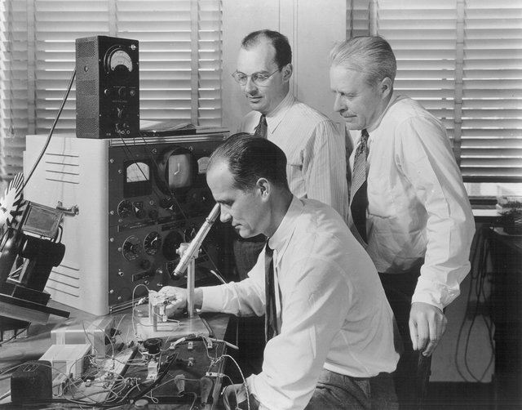

图 56 – 3 巴丁（左边站立者）和布拉坦（右边站立者）正在看肖克利观察显微镜

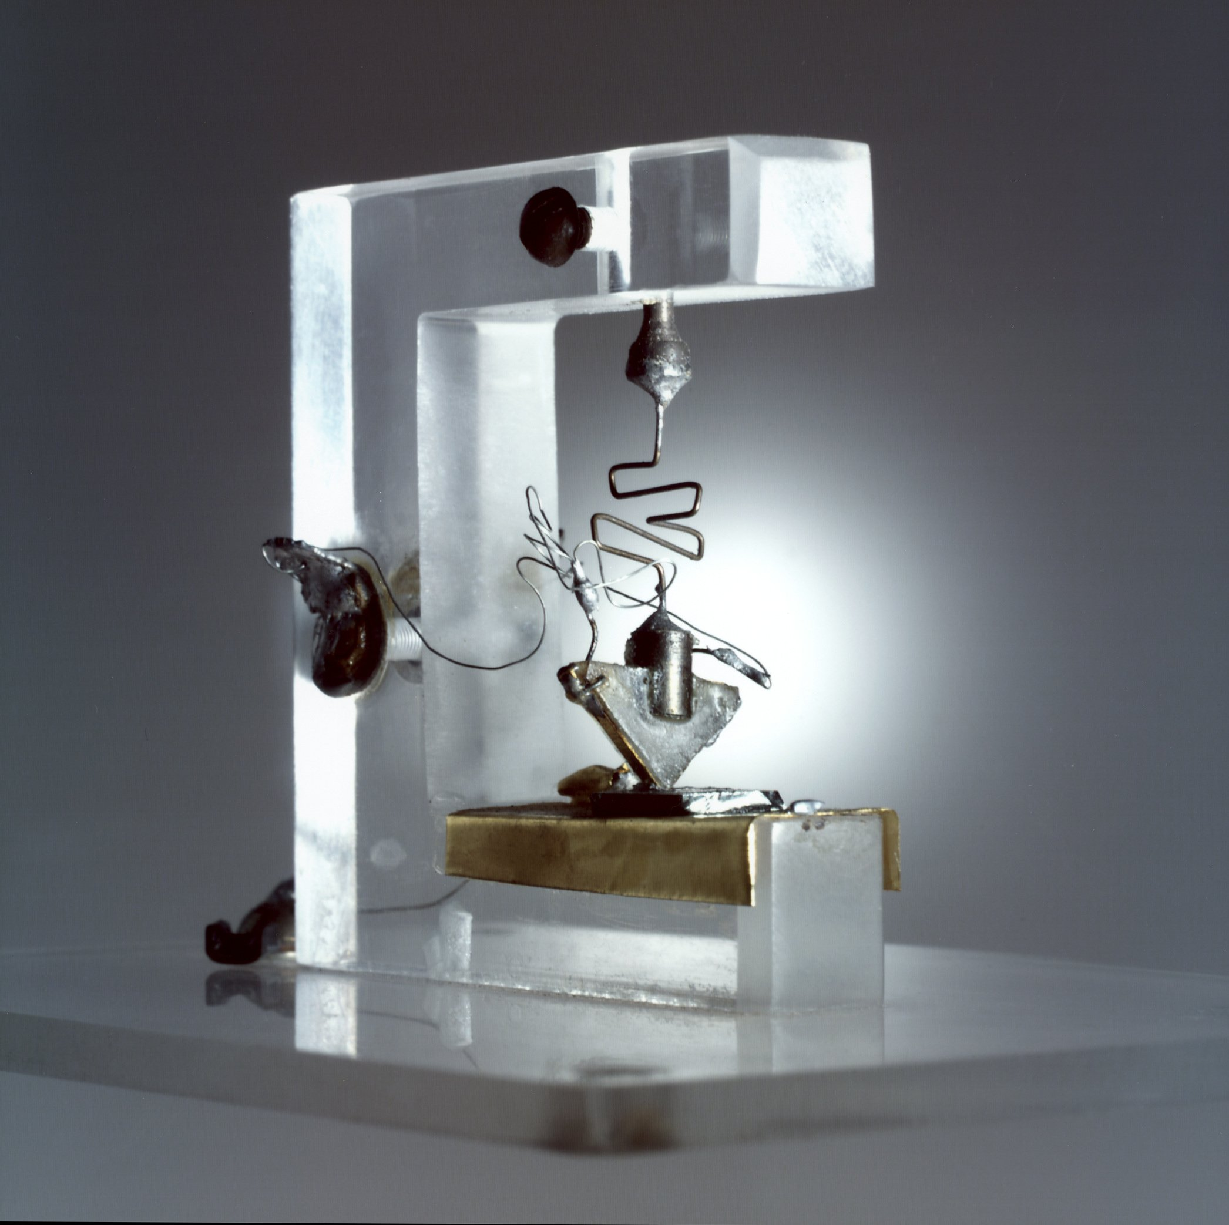

图 56 – 4 三角形塑料片用弹簧压接在锗片表面上

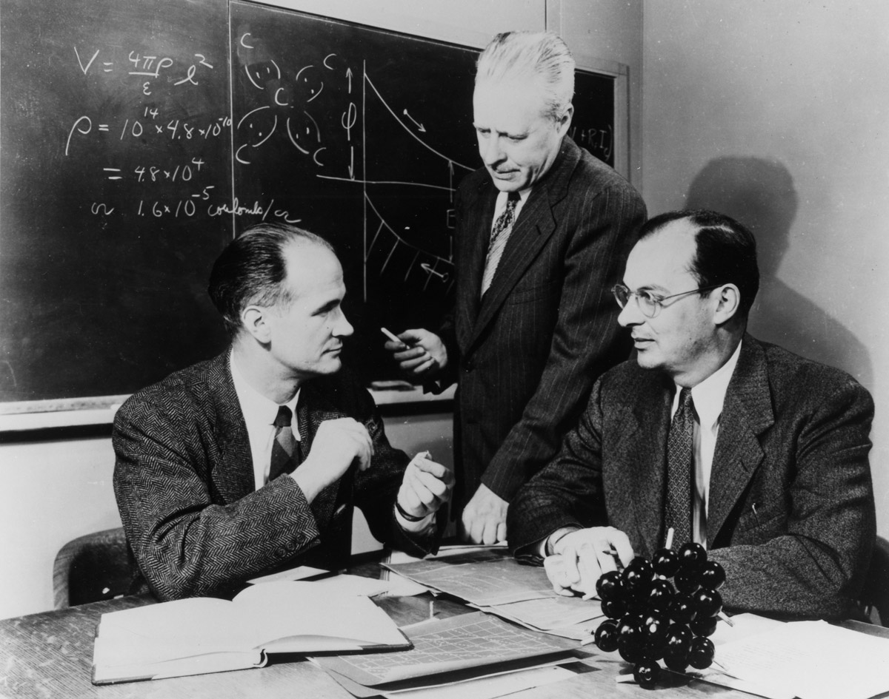

图 56 – 5 肖克利（左）、巴丁（右）和布拉坦（中）在一起讨论

## 获奖者简介

**肖克利** 1910 年 2 月 13 日出生于英国伦敦。1932 年在加州理工学院毕业，后转麻省理工学院，1936 年得博士学位，同年进入贝尔实验室。他在贝尔实验室 1946 年成立的固体物理研究组中任组长。1955—1958 年任贝克曼仪器公司肖克利实验室主任，1963—1975 年在斯坦福大学任教授。1989 年 8 月 12 日逝世于巴罗阿尔托（PaloAlto）。

肖克利是半导体物理学理论家，在发明晶体管的过程中发挥了重要作用。1949 年与海因斯（J.H.Hayens）合作，成功地进行了海因斯-肖克利实验，由此可以直接确定锗中少数载流子的迁移率和寿命。他还提出过肖克利方程和预言了半导体中的饱和效应。

**巴丁** 1908 年 5 月 23 日出生于美国威斯康星州。1928 年以电气工程师学位毕业于威斯康星大学，1929 年获硕士学位，后转学物理，1933 年在普林斯顿大学重读数学物理，1936 年以固体理论方面的论文获博士学位，1941—1945 年在美国海军军械实验室任职，1945 年到贝尔实验室工作。巴丁对固体导电理论有很深的造诣，1951 年起一直担任伊利诺伊大学物理系和电机工程系教授。1959 年至 1962 年兼任美国总统科学顾问委员会顾问，1968—1969 年任美国物理学会会长，他还是美国科学院院士。1991 年 1 月 30 日逝世于马萨诸塞州的波士顿。

巴丁是一位出色的固体物理学家，他的研究领域包括半导体器件、超导电性和复制技术。1957 年，他和库珀（L.N.Cooper）及施里弗（J.R.Schrieffer）合作提出被称为 BCS 理论的超导电性理论，对超导性作出了正确的解释。为此，巴丁和库珀及施里弗在 1972 年获得了诺贝尔物理学奖。巴丁是唯一的一位在同一领域里两度获得诺贝尔物理学奖的科学家。

**布拉坦** 1902 年 2 月 10 日出生于中国厦门，童年和少年时代在美国华盛顿州度过。1920 年进惠特曼（Whitman）学院，1924 年获理学学士学位，1926 年获俄勒冈大学硕士学位，1929 年获明尼苏达大学物理学博士学位，同年进入贝尔实验室，1942 年至1944 年在哥伦比亚大学作战研究组工作，1945 年回到贝尔实验室，也成了固体物理学研究组的成员。1956 年当选为美国艺术与科学学院院士。1959 年当选为美国科学院院士。曾获巴伦坦奖章、约翰·斯可特奖章。1962—1967 年任惠特曼学院客座讲师，1967 年任教授。1987 年 10 月 13 日逝世于西雅图。

布拉坦从 1931 年起就致力于半导体研究，主要是研制氧化铜整流器。他希望能用固体器件代替真空管，为此曾多次作过尝试。在这个过程中，他发现半导体自由表面上的光电效应。1947 年 12 月 23 日，他与巴丁和肖克利合作，发明了点接触晶体管。在这以后，他又继续深入研究半导体表面性质，改进了将载流子引入半导体中的方法。

此外，他还曾研究压电现象、频率标准、磁强计和红外侦察等。在第二次世界大战期间，他用了 22 个月研究潜艇的磁侦察。

[官网链接](https://www.nobelprize.org/prizes/physics/1956/summary/)，[肖克利论文链接](https://www.nobelprize.org/uploads/2018/06/shockley-lecture.pdf)，[巴丁论文链接](https://www.nobelprize.org/uploads/2018/06/bardeen-lecture.pdf)。